**ПРОЦЕСС И ЕГО МОДЕЛИРОВАНИЕ**

В ос­но­ве ма­тема­тичес­ко­го ана­лиза ле­жит идея дви­жения, из­ме­нения про­цес­са. Он пред­ла­га­ет на­бор не­кото­рых стан­дар­тных ма­тема­тичес­ких мо­делей, с по­мощью ко­торых мож­но опи­сать раз­личные про­цес­сы, раз­но­об­разные свя­зи меж­ду ме­ня­ющи­мися ве­личи­нами, **пе­ремен­ны­ми**.

**1. Дис­крет­ная мо­дель — пос­ле­дова­тельность.** Стан­дар­тный при­мер — бан­ков­ский вклад.

При на­чальном вкла­де A0, го­довом про­цен­те рос­та вкла­да p и при ус­ло­вии ка­пита­лиза­ции вкла­да (в кон­це го­дово­го сро­ка на­коп­ленный про­цент до­бав­ля­ет­ся к вкла­ду и пос­ле­ду­ющее на­чис­ле­ние про­из­во­дит­ся с уве­личен­ной сум­мы) из­ме­нения вкла­да про­ис­хо­дят один раз в год. Мо­делью это­го про­цес­са яв­ля­ет­ся чис­ло­вая пос­ле­дова­тельность A0, A1, A2, …, где An — сум­ма вкла­да че­рез n лет (n — на­туральное чис­ло). Яс­но, что  так как при пе­рехо­де от n-го го­да к (n + 1)-му на­коп­ленный за n лет вклад An ум­но­жа­ет­ся на чис­ло

В этой мо­дели вре­мя ме­ня­ет­ся скач­ка­ми, т. е. дис­крет­но; нас ин­те­ресу­ет только чис­ло пол­ностью про­шед­ших лет, ко­торое яв­ля­ет­ся на­туральным чис­лом.

**2. Неп­ре­рыв­ная мо­дель — фун­кция, за­дан­ная фор­му­лой.** Стан­дар­тный при­мер — за­кон дви­жения ма­тери­альной точ­ки под действи­ем си­лы тя­жес­ти. По это­му за­кону по­ложе­ние **r** точ­ки, дви­жущейся в прос­транс­тве под действи­ем си­лы тя­жес­ти в мо­мент вре­мени t, мо­жет быть опи­сано **фор­му­лой**

где **r**0 — век­тор на­чально­го по­ложе­ния точ­ки (при t = 0); **v**0 — век­тор на­чальной ско­рос­ти; **g** — не­кото­рый пос­то­ян­ный век­тор (ус­ко­рение сво­бод­но­го па­дения).

В этой мо­дели вре­мя — пе­ремен­ная t — ме­ня­ет­ся неп­ре­рыв­но в те­чение не­кото­рого про­межут­ка. Мо­дель поз­во­ля­ет вы­чис­лить по­ложе­ние точ­ки в лю­бой мо­мент вре­мени.

**3. Мо­дель в фор­ме за­виси­мос­ти — урав­не­ние.** Стан­дар­тный при­мер — вто­рой за­кон Ньюто­на. Мас­са те­ла m, действу­ющая на не­го си­ла **F** и его ус­ко­рение **a** свя­заны **за­виси­мостью F** = m**a**. Ес­ли нам яв­но за­даны вы­раже­ния для оп­ре­деле­ния си­лы и мас­сы, то на­хож­де­ние ус­ко­рения яв­ля­ет­ся за­дачей ре­шения **ал­гебра­ичес­ко­го урав­не­ния**. Ес­ли при тех же дан­ных тре­бу­ет­ся найти за­кон дви­жения, не­об­хо­димо не только оп­ре­делить ус­ко­рение, но и знать но­вый вид свя­зи меж­ду по­ложе­ни­ем точ­ки **r** и ее ус­ко­рени­ем **a** в мо­мент вре­мени t. Мо­дели­рова­ние это­го ви­да свя­зи про­ис­хо­дит с по­мощью но­вой, не ал­гебра­ичес­кой, опе­рации — диф­фе­рен­ци­рова­ния, — а са­мо урав­не­ние (ес­ли по­нимать его как урав­не­ние для на­хож­де­ния **r**) ста­новит­ся **диф­фе­рен­ци­альным урав­не­ни­ем**.

**4. Ин­тегральная мо­дель — плот­ность.** Стан­дар­тный при­мер — мас­са те­ла с пе­ремен­ной плот­ностью. В прос­тейших слу­ча­ях мас­са те­ла m про­пор­ци­ональна его объему V: m = ρV, где ρ — не­кото­рое пос­то­ян­ное чис­ло (плот­ность). Так, для рту­ти ρ = 13600 кг/м3 и бан­ка рту­ти объемом 1 л = 1 дм3 = 10−3 м3 име­ет мас­су m = 13,6 кг. Во мно­гих слу­ча­ях плот­ность ве­щес­тва мо­жет ме­няться при пе­рехо­де от од­ной точ­ки к дру­гой. Тог­да уда­ет­ся за­писать лишь приб­ли­жен­ное ра­венс­тво m ≈ ρV, ко­торое вер­но только вбли­зи рас­смат­ри­ва­емой точ­ки и при пе­рехо­де от од­ной точ­ки A дан­но­го те­ла к дру­гой ко­эф­фи­ци­ент ρ бу­дет ме­няться по за­кону: ρ = ρ(A). Ис­сле­дова­ние мо­дели та­кого ро­да тре­бу­ет еще од­ной но­вой опе­рации — **ин­тегри­рова­ния**.

Та­ким об­ра­зом, ма­тема­тичес­кий ана­лиз соз­да­ет мо­дели для опи­сания раз­личных про­цес­сов, ис­сле­дова­ние ко­торых тре­бу­ет при­мене­ния на­ряду с из­вес­тны­ми ме­тода­ми и но­вых опе­раций — диф­фе­рен­ци­рова­ния и ин­тегри­рова­ния.

XVIII в. не­ред­ко на­зыва­ют ве­ком на­уч­ной ре­волю­ции, оп­ре­делив­шей раз­ви­тие об­щес­тва вплоть до на­ших дней. На­ибо­лее яр­ко эта ре­волю­ция про­яви­лась в за­меча­тельных ма­тема­тичес­ких от­кры­ти­ях, со­вер­шенных в XVII в. и осоз­нанных в пос­ле­ду­ющее сто­летие. «Нет ни од­но­го объек­та в ма­тери­альном ми­ре и ни од­ной мыс­ли в об­ласти ду­ха, на ко­торых не от­ра­зилось бы вли­яние на­уч­ной ре­волю­ции XVIII в. Ни один из эле­мен­тов сов­ре­мен­ной ци­вили­зации не мог бы су­щес­тво­вать без прин­ци­пов ме­хани­ки, без ана­лити­чес­кой ге­омет­рии и диф­фе­рен­ци­ально­го ис­числе­ния. Нет ни од­ной от­расли в де­ятельнос­ти че­лове­ка, ко­торая не ис­пы­тала бы на се­бе сильно­го вли­яния ге­ния **Га­лилея**, **Де­кар­та**, **Ньюто­на** и **Лейбни­ца**». Эти сло­ва фран­цуз­ско­го ма­тема­тика Э. Боре­ля, про­из­не­сен­ные им в 1914 г., ос­та­ют­ся спра­вед­ли­выми и в нас­то­ящее вре­мя. Ря­дом с наз­ванны­ми че­тырьмя име­нами мож­но пос­та­вить име­на их пред­шес­твен­ни­ков, сов­ре­мен­ни­ков и пос­ле­дова­телей: **П. Фер­ма** (1601—1665), **Б. Пас­каль** (1623—1662), **И. Кеп­лер** (1571—1630), **Х. Гюйгенс** (1629—1695), **И. Бар­роу** (1630—1677), **братья Якоб и И­оганн Бер­нулли** (1654—1705; 1667—1748) и др.

Что же но­вого внес­ли эти уче­ные в по­нима­ние и опи­сание ок­ру­жа­юще­го нас ми­ра? Ко­рот­ко мож­но бы­ло бы от­ве­тить так — в это опи­сание вош­ло дви­жение, из­ме­нение, ва­ри­атив­ность, т. е. жизнь с ее ди­нами­кой и раз­ви­ти­ем, а не только ста­тичес­кие слеп­ки и од­но­момен­тные фо­тог­ра­фии ее сос­то­яний.

C те­чени­ем вре­мени ма­тема­тичес­кие от­кры­тия XVII—XVIII вв. вы­рази­лись в та­ких по­няти­ях, как пе­ремен­ная, фун­кция, ко­ор­ди­наты, гра­фик, век­тор, про­из­водная, ин­теграл, ряд, диф­фе­рен­ци­альное урав­не­ние. Не­кото­рые по­нятия в этом спис­ке чи­тате­лю зна­комы, дру­гие пред­сто­ит уз­нать в этой кни­ге.

Еще не­дав­но по­нятия «**диф­фе­рен­ци­ал**», «**ин­теграл**» ка­зались слож­ны­ми и не­дос­тупны­ми. Од­на­ко сто­ит вспом­нить, что Пас­каль, Де­карт и Лейбниц бы­ли не столько ма­тема­тика­ми, сколько фи­лосо­фами. Имен­но об­ще­чело­вечес­кий и фи­лософ­ский смысл их ма­тема­тичес­ких от­кры­тий сос­тавля­ет в нас­то­ящее вре­мя глав­ную цен­ность и яв­ля­ет­ся не­об­хо­димым эле­мен­том об­щей культу­ры.

**Математические модели**

**1. Прог­рессии.** Ариф­ме­тичес­кие и ге­омет­ри­чес­кие прог­рессии яв­ля­ют­ся са­мыми прос­ты­ми и на­ибо­лее час­то встре­ча­ющи­мися при­мера­ми чис­ло­вых пос­ле­дова­тельнос­тей.

Ариф­ме­тичес­кая прог­рессия — пос­ле­дова­тельность, за­дава­емая ре­кур­рен­тной фор­му­лой *an* = *an*−1 + *d*, *d* — раз­ность прог­рессии.

Ге­омет­ри­чес­кая прог­рессия — пос­ле­дова­тельность, за­дава­емая ре­кур­рен­тной фор­му­лой *an* = *qan*−1, *q* — зна­мена­тель прог­рессии.

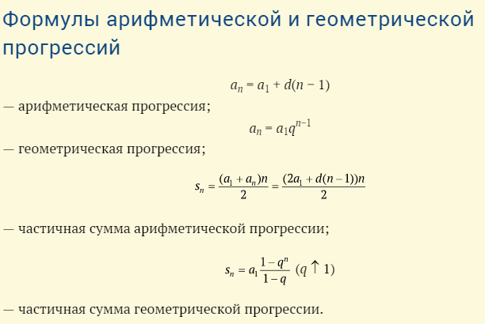

**2. Ли­нейные фун­кции.** Ли­нейной фун­кци­ей на­зыва­ет­ся фун­кция, зна­чения ко­торой мо­гут быть вы­чис­ле­ны по фор­му­ле *y* = *kx* + *b*.

**Об­ласть оп­ре­деле­ния.** Ли­нейная фун­кция, за­дан­ная фор­му­лой *y* = *kx* + *b*, име­ет об­ластью оп­ре­деле­ния мно­жес­тво **R** всех действи­тельных чи­сел.

**Об­ра­щение в нуль.** Ли­нейная фун­кция при *k* ≠ 0 име­ет единс­твен­ный нуль:

**Про­межут­ки пос­то­ян­но­го зна­ка.** Ли­нейная фун­кция *y* = *kx* + *b*, *k* ≠ 0, сох­ра­ня­ет пос­то­ян­ный знак на каж­дом из про­межут­ков  и  в за­виси­мос­ти от ко­эф­фи­ци­ен­та *k*:

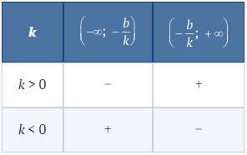

**Мо­нотон­ность**. Ли­нейная фун­кция y = kx + b воз­раста­ет на всей чис­ло­вой оси, ес­ли k > 0, и убы­ва­ет на всей чис­ло­вой оси, ес­ли k < 0.

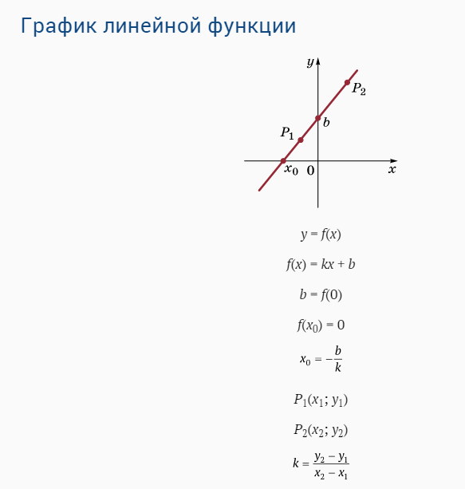

**3. Век­торное урав­не­ние дви­жения.** С дви­жени­ем точ­ки по не­кото­рой кри­вой свя­зан ряд век­торных ве­личин: **r** — ра­ди­ус-век­тор; ха­рак­те­ризу­ющий по­ложе­ние точ­ки; **v** — ско­рость точ­ки; **a** — ус­ко­рение.

За­фик­си­ру­ем не­кото­рую точ­ку от­сче­та *O* и бу­дем по­ложе­ние дви­жущейся точ­ки в мо­мент вре­мени *t* за­давать ра­ди­усом-век­то­ром от­но­сительно *O*. Ес­ли в мо­мен­ты вре­мени *t*1, *t*2, *t*3 точ­ка за­нима­ет по­ложе­ния *A*1, *A*2, *A*3, то ее ра­ди­усы-век­то­ры

Итак, мы по­лучи­ли пер­вую век­торную ве­личи­ну, свя­зан­ную с дви­жени­ем точ­ки, — ра­ди­ус-век­тор **r**, оп­ре­деля­ющий ее по­ложе­ние от­но­сительно не­кото­рой точ­ки от­сче­та *O*.

В прос­тейшей си­ту­ации, ког­да точ­ка дви­жет­ся по пря­мой, ее по­ложе­ние оп­ре­деля­ет­ся од­ним чис­лом — ко­ор­ди­натой.

Час­то в ме­хани­ке важ­но знать не по­ложе­ние точ­ки, а ее пе­реме­щение за ин­тервал вре­мени [*t*1, *t*2]. Пе­реме­щение яв­ля­ет­ся век­то­ром и изоб­ра­жа­ет­ся нап­равлен­ным от­резком, на­чало и ко­нец ко­торо­го сов­па­да­ют с по­ложе­ни­ями точ­ки в мо­мен­ты *t*1 и *t*2. Пе­реме­щение обоз­на­ча­ют ∆**r**. Век­тор ∆**r** свя­зан с ра­ди­уса­ми-век­то­рами, ха­рак­те­ризу­ющи­ми по­ложе­ние точ­ки: ∆**r** = **r**(*t*2) − **r**(*t*1). Про пе­реме­щение мож­но ска­зать, что оно яв­ля­ет­ся при­раще­ни­ем век­то­ра **r** за от­ре­зок вре­мени [*t*1, *t*2].

В прос­тейшем слу­чае, ког­да точ­ка дви­жет­ся по пря­мой, ско­рость нап­равле­на по этой же пря­мой. В об­щем слу­чае ско­рость нап­равле­на по ка­сательной к тра­ек­то­рии дви­жения.

Ес­ли рав­но­действу­ющая **F** всех сил, действу­ющих на точ­ку, рав­на ну­лю, то ус­ко­рение **a** так­же рав­но ну­лю и точ­ка дви­жет­ся с пос­то­ян­ной ско­ростью **v**. В этом слу­чае ра­ди­ус-век­тор **r** точ­ки ли­нейно за­висит от вре­мени: **r** = **r**0 + **v***t*, где *t* — вре­мя и **r**0 —на­чальное по­ложе­ние точ­ки, т. е. **r**0 = **r**(0).

Ес­ли на точ­ку действу­ет пос­то­ян­ная си­ла **F**, то ус­ко­рение **a** пос­то­ян­но и точ­ка со­вер­ша­ет дви­жение по квад­ра­тич­но­му за­кону  (*), где **v**0 — на­чальная ско­рость точ­ки. Ско­рость точ­ки в этом слу­чае ме­ня­ет­ся ли­нейно:

**v** = **v**0 + **g***t*.

Рас­смот­рим, нап­ри­мер, дви­жение сна­ряда, на­чальная ско­рость **v**0 ко­торо­го бы­ла нап­равле­на под уг­лом a к го­ризон­ту. Вы­берем в ка­чес­тве на­чальной точ­ки *O* по­ложе­ние сна­ряда в мо­мент вре­мени *t* = 0, тог­да по­луча­ем со­от­но­шение (*). (Здесь рас­смат­ри­ва­ет­ся иде­альная си­ту­ация, ког­да си­ла тя­жес­ти, действу­ющая на сна­ряд, пос­то­ян­на и действи­ем дру­гих сил пре­неб­ре­га­ем.)

При ре­шении за­дач от век­торных урав­не­ний пе­рехо­дят к ко­ор­ди­нат­ным.

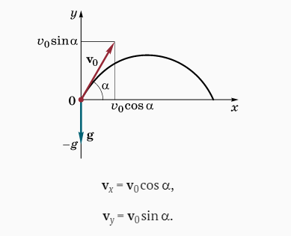

Вы­берем оси ко­ор­ди­нат так, как по­каза­но на ри­сун­ке. Век­торное ра­венс­тво (*) за­пишем в про­ек­ци­ях на оси ко­ор­ди­нат, т. е. в ко­ор­ди­нат­ном ви­де. Сна­чала раз­ло­жим век­то­ры **v**0 и **g** по го­ризон­тально­му и вер­ти­кально­му нап­равле­ни­ям. Про­ек­ция век­то­ра **v**0 на ось *x* рав­на *v*0 cos a, на ось *y* − *v*0 sin a; про­ек­ция ус­ко­рения на ось *x* рав­на ну­лю, а на ось *y* рав­на −*g*. Та­ким об­ра­зом,

*rx* = *tv*0 cos a;

где *rx*, *ry* — ко­ор­ди­наты век­то­ра **r**.

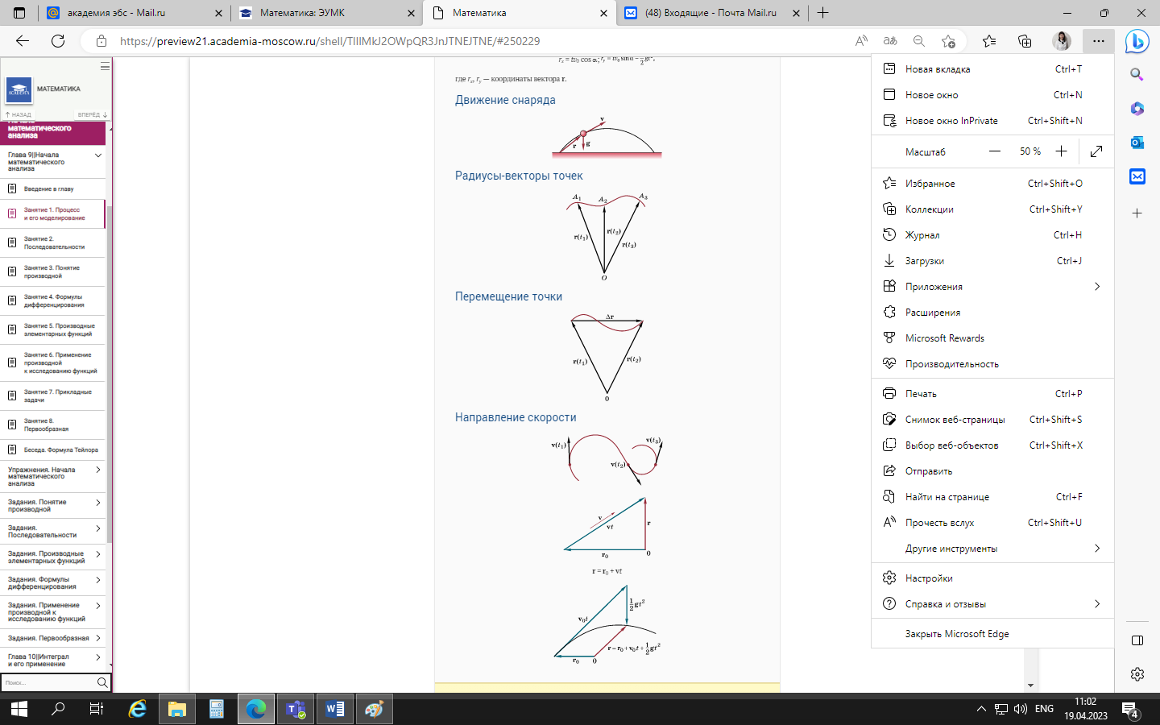



**ВОПРОСЫ И ЗАДАНИЯ**

1. Ка­ким неп­ре­рыв­ным фун­кци­ям со­от­ветс­тву­ют ариф­ме­тичес­кая и ге­омет­ри­чес­кая прог­рессии, рас­смот­ренные как фун­кции на­турально­го ар­гу­мен­та?
2. Что мож­но ска­зать о мо­нотон­ности ариф­ме­тичес­кой и ге­омет­ри­чес­кой прог­рессий в за­виси­мос­ти от пер­во­го чле­на, раз­ности и зна­мена­теля?
3. Ка­кие пос­ле­дова­тельнос­ти, кро­ме прог­рессий, вам из­вес­тны?
4. Как рас­по­лага­ет­ся пря­мая, гра­фик ли­нейной фун­кции *y* = *kx* + *b*, в за­виси­мос­ти от уг­ло­вого ко­эф­фи­ци­ен­та *k*?
5. Как вы­чис­лить уг­ло­вой ко­эф­фи­ци­ент *k* пря­мой, зная ко­ор­ди­наты двух то­чек этой пря­мой?
6. Вся­кая ли пря­мая на ко­ор­ди­нат­ной плос­кости яв­ля­ет­ся гра­фиком не­кото­рой ли­нейной фун­кции?
7. Пе­репи­шите в ко­ор­ди­натах век­торное урав­не­ние дви­жения точ­ки под действи­ем си­лы тя­жес­ти.
8. Как в век­торной фор­ме за­писать за­кон рав­но­мер­но­го дви­жения?
9. Как в век­торной фор­ме за­писать за­кон дви­жения с пос­то­ян­ным ус­ко­рени­ем?